Анализ работы
Центра образования цифрового и гуманитарного профилей
«Точка роста»
Центр образования цифрового и гуманитарного профилей «Точка Роста» был создан на базе МБОУ Тагинская средняя общеобразовательная школа в сентябре 2019 года.
Начиная с сентября 2021 года, все обучающиеся школы смогли обучаться по 4 предметным областям: «Технология», «ОБЖ», «Информатика» и «Шахматы». Педагоги Центра Гущин П.В., Селиванова Е.В., Жаданов Р.В. составили рабочие программы по следующим кружкам «Легоконструирование», «Технологии виртуальной реальности», «3D-моделирование» и «Белая ладья». Дети с удовольствием стали посещать занятия по легоконструированию, оказанию первой медицинской помощи. Самым интересным для обучающихся стали уроки с использованием 3D-принтера и шлема виртуальной реальности.
Каждый месяц в Центре проходило множество мероприятий. Например:
-подготовка к проведению Всероссийской олимпиады школьников по учебным предметам «Технология», «ОБЖ», «Информатика»;
-единый урок безопасности в сети Интернет;
-всероссийская образовательная акция «Урок цифры»;
-всероссийские открытые онлайн-уроки «ПроеКТОриЯ»;
-Уроки мужества;
-открытые уроки по ОБЖ «Школа выживания человека в ЧС» для обучающихся 7-9 классов;
-тематические уроки ОБЖ в рамках Дня Гражданской обороны;
-тематический урок ОБЖ в рамках Дня пожарной охраны;
-квест-игра «Внимание, дорога!» для обучающихся 3-4 классов;
-шахматный турнир среди обучающихся и педагогов школы;
-интеллектуальная игра «Мир профессий» для обучающихся 9-11 классов;
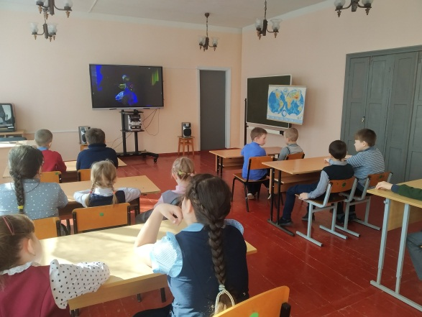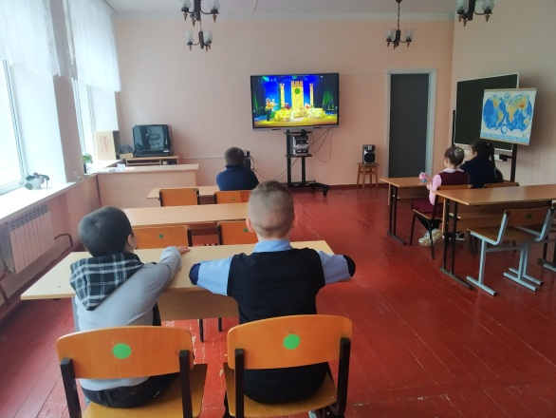
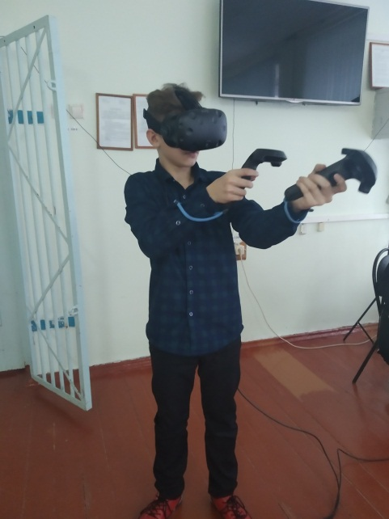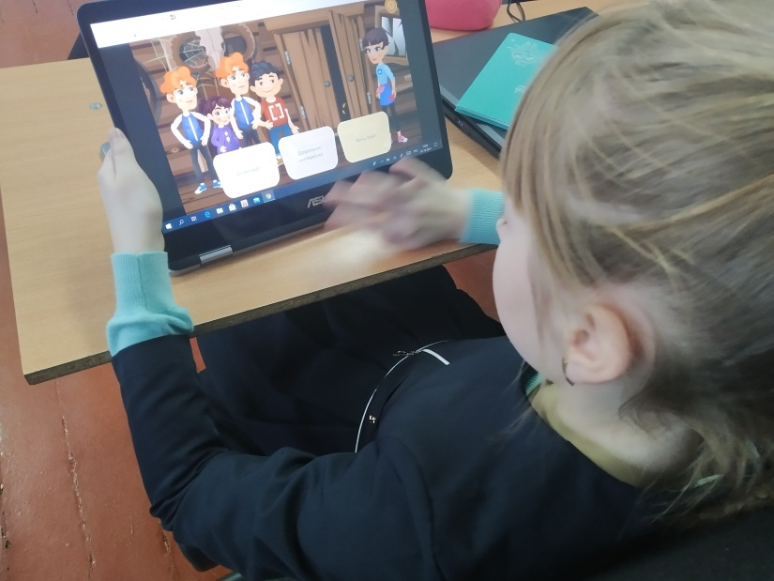

Все ребята с удовольствием принимали участие во всех этих мероприятиях. Во время открытых уроков по ОБЖ, технологии и информатике они показали все свои умения и навыки по работе с манекенами, средствами оказания первой помощи, конструктором ЛЕГО, шлемом виртуальной реальности, 3D-принтером, квадрокоптерами и другим оборудованием.
В течение года все сотрудники Центра образования цифрового и гуманитарного профилей «Точка роста» МБОУ Тагинская средняя общеобразовательная школа прошли курсы повышения квалификации. Во время курсов педагоги (руководитель Центра, учителя технологии, информатики, ОБЖ, педагог-организатор, педагоги дополнительного образования) освоили технологии решения изобретательских задач и методику формирования у обучающихся «гибких компетенций» (командная работа, креативное и критическое мышление).
Таким образом, из общего состава обучающихся школы (73 человека), численность обучающихся, охваченных дополнительными общеобразовательными программами цифрового и гуманитарного профилей, составила 67 человек (89,3 %). Численность обучающихся, охваченных основными и дополнительными общеобразовательными программами цифрового и гуманитарного профилей, составила 73 человека.
В следующем учебном году планируется проведение большего количества мероприятий, а также 100 % охват дополнительными общеобразовательными программами цифрового и гуманитарного профилей обучающихся школы.
Руководитель Центра ___________ Е.В. Селиванова

